Fechten im Sportclub Berlin e.V.
Landesleistungszentrum

Der Sportclub Berlin wurde 1991 gegründet und ist heute einer der erfolgreichsten Fechtvereine in Berlin.

Unser Schwerpunkt liegt im Damen- und Herrenflorett. In den letzten Jahren errangen unsere Fechterinnen und Fechter viele internationale und deutsche Erfolge und Titel.
Als Landesleistungszentrum für Nachwuchs liegt uns eine gute Kinder- und Jugendarbeit am Herzen. Wir fördern außerdem den Leistungs- und Spitzensport.
Aber auch der Breitensport kommt bei uns nicht zu kurz.

Ansprechpartner: Aris Enkelmann Telefon: 030 / 74 77 85 75
E- Mail: fechten@sc-berlin.de www.sc-berlin.de
Anmeldung nur mit diesem Flyer per E- Mail!!! Kontonummer:
SC Berlin Volksbank
IBAN: DE70 1009 0000 7209 2030 94

So findest du uns

Fechthalle Sportforum Berlin
Weißenseer Weg 53
13053 Berlin

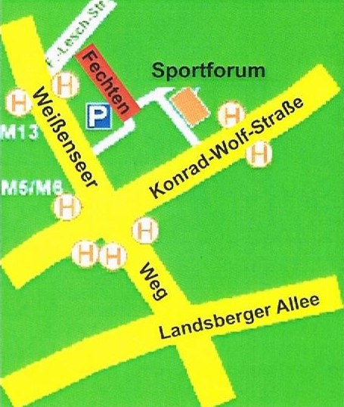

Du erreichst uns mit den Straßenbahnlinien
M5, M6, M13 und M15
Haltestellen:
Sportforum oder Hohenschönhausener Straße
/ Weißenseer Weg

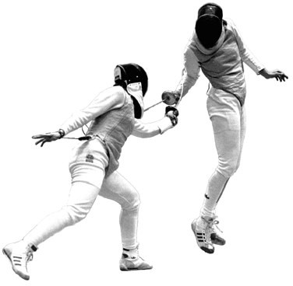

Fechten im SC Berlin
Neuer Anfängerlehrgang
Vom 09.02.bis 02.03.2026



Fechthalle Sportforum Berlin Weißenseer Weg 53
13053 Berlin

Möchtest du fechten lernen?
Jeder kann Fechten lernen, ob Junge oder Mädchen,
groß oder klein, dick oder dünn, stark oder schwach

Fechten ist eine tolle Sportart,
die Körper und Seele in Einklang bringen. Fechten ist intelligent, elegant und vielseitig. Auch wenn du am Anfang noch nicht so talentiert bist, kannst du es werden.

Fechter sind
Schnell wie ein Sprinter Geschickt wie ein Jongleur Klug wie ein Schachspieler
Und wenn du es noch nicht bist,
kannst du es mit viel Training erreichen.

Treffen,
ohne selbst getroffen zu werden
Unsere Trainer zeigen dir, wie das geht.

Fechter brauchen Fechtkleidung und Waffen
Keine Angst, du bekommst für den Kurs vom Verein alles, was du brauchst.
Ziehe einfach normale Sportkleidung an und vergiss auch dein Trinken nicht.

Neuer Anfängerlehrgang
im

Florettfechten
für Schüler von Jahrgang 2009-2018
Maximal 15 Teilnehmer!!!

immer Montags von 18:00 bis 19:30 Uhr
Beginn: Montag, 09. Feb.
Ende: Montag, 02. Mär.

Lehrgangskosten: 30 Euro

0rt: Sportforum Berlin
Fechthalle Weißenseer Weg 53
13053 Berlin

Anmeldung
Hiermit melde ich mich verbindlich an für den
Anfängerlehrgang Florett
im SC Berlin e.V.
vom 09.02.bis 02.03.2026

Name

Vorname

Geburtsdatum

Straße

Wohnort

Telefon

Die Kosten von 30,00€ überweise ich
zahle ich bar am ersten Trainingstag

……………………………………………………………………
Unterschrift

